DIGITAL TOUR GUIDE SYSTEM
第七代自助导览机

使用文明书V2.1a

前言

感谢您购买“BVTS8KGT”自助导览机。本使用说明书介绍了此导游器之各项功能，让您操作自如，充分感受本导游器给您带来的方便与快捷，请您在使用前仔细阅读本使用说明书。

注意事项

- 本导游器是高精密电子产品，请勿私自拆卸。
- 避免强烈摔打，碰撞本导游器。
- 避免在下列环境中使用本导游器：高温、高湿、多尘及长期暴露于强烈阳光下。
- 可用拧干的湿棉布轻拭本导游器的外壳，严禁用其它化学溶液清洗。
- 为安全起见，请勿在飞机机仓、深海潜水，油站加油时使用本产品。
- 本导游器在使用过程中如有任何问题，请找当地经销商或直接与本公司客户服务部联系。

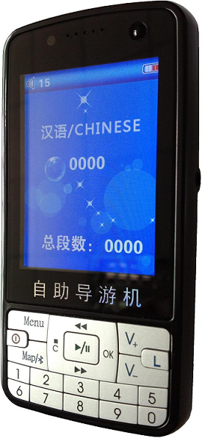

目录
启示
概览
导游机
TFT LCD液晶屏
开/关机
特性
注意事项
技术参数
操作指南
数码点播
文件类型
录音功能
团队模块(可选)
高级功能
系统设置
语音写入
电脑系统要求
与电脑连接
对本机进行格式化
文件目录和播放文件的格式要求
给播放文件添加名称信息
快速疑难查询
快速疑难查询

启示
感谢您购买本公司生产的新型全自动语音导游机。在您开始使用新产品前，请仔细阅读本说明书，以便最大限度发挥其性能和延长其使用寿命，请妥善保存本说明书以供今后参考。本使用说明书中所示的画面和导游机插图是在开发设计阶段的，可能与实际产品略有不同，请以实物为准。
当需要跟电脑连接和通讯时，请先将数据线连至本机端，再连接电脑端。如果需要断开连接，请先断开电脑端的接口，再断开本机端的接口。不符合规则的非法操作可能会引起死机。
由于内部固件程序会占用部分内存，所以实际可用内存会小于标出的容量，属于正常范围。

注意：
- 您在上传、下载语音文件时不要强行断开与电脑的连接。
- 人体有时会带有比较强的静电（尤其是干燥的北方冬季），在强静电放电情况下，导游机可能会停止运作，要求用户重新开机。
- 本机不会对外界产生有害干扰，本机具备抗干扰能力。

概览

新型手自语音导览机，外形流畅精巧，灵活、时尚，采用人体工学设计便于携带和操作，是用于文博系统的专业语音讲解设备。随身听取语音讲解信息欣赏展品，四种不同形式的播放文件，使游客可以全方位的获得更好的参观游览和更多的文件知识。
- 状态指示灯（当收到RFID信号，红灯闪烁，当充电中绿灯长亮，当充饱时绿灯灭，红灯亮）
- 内置扬声器（手机听筒）
- 2.8 inch TFT.（真彩液晶显示屏）
- 地图功能中显示，您当前的位置
- 右耳机插孔（在对称的一边是左耳机插孔）
- 菜单键
- 停止/取消/退格
- 上一讲解/快退
- 播放/暂停
- 确认OK
- 音量加
- 语言选择
- 数字键
- 音量减
- 下一讲解/快进
- 地图键
- 电源开关（POWER）

LCD
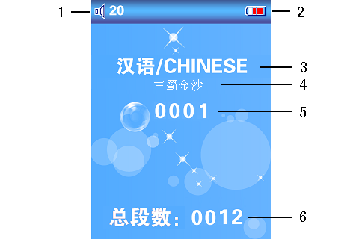

- 音量显示
- 电量显示
- 语种显示
- 当前文件显示
- 当前段数显示
- 总段数显示

开关机

在关机状态下,长按 “电源开关”键，开机画面会伴随着背光出现，开机后自动进入播放模式；在开机状态下，长按“电源开关”键关机同时伴随着关机画面几秒后消失；
开机画面如图：
特性：
■ 支持MP3，MTV，SLS文件格式。
■ 支持八国语言显示，包括：中，英，德，日，韩，法，俄，西班牙。
■ 独创电影功能，图像与音乐同步播放。
■ 支持每种语言下多达9999 播放文件。
■ 支持关机功能，开机后保持上次关机前的设置。
■ USB大容量存储，可在WINDOWS资源管理器中轻松复制，保存语音文件。
■ 支持游客录音功能。
■ 支持自动接收信号，播放语音文件功能。

注意事项：
■ 本节内容是为了使用者正确使用导览机，确保导览机性能良好而设，请认真阅读，严格遵守。
■ 请避开温度过高（35度以上）或过低（-5度以下），潮湿及静电的地方。
■ 切勿严得撞击导览机；勿使异物进入产品内部；勿在导览机上放置重物；勿接触苯，稀释剂等化学药品。
■ 请避开直射光线或发热器具；以及灰尘或烟灰较多的场所。
■ 切勿自行拆卸，修理，改造本导览机。
■ 废弃包装，电池，旧电子产品，请分类妥善处理，以保护环境。
■ 请不要用淋湿的手接触充电箱，有可能会引起触电事故。
■ 请不要用本机附带的充电箱用于其它产品的充电之用。
■ 请不要过长时间用充电箱连接本机。
■ 请不要用其它充电器对本产品进行充电。
■ 本机出厂时会对电池进行预先充电。
■ 重要数据请备份保管，对于本导览机所存储的相关数据，不负保证责任。
■ 未红许可，向他人提供讲解语音文件，属于侵权行为。
注意：当电池电量过低时，导览机不能启动，要及时充电 。首先必须先关闭导览机，再把充电箱的充电插头插到本机的多功能接口,打开充电箱电源此时红色充电指示灯应该亮起，约3 小时后绿色充满指示灯亮充电结束。拔下充电插头时，本机即自动开机。

技术参数
尺寸（长X宽X高）
重量
电源 内置锂电池供电
解码 ISO11172-3（MPEG1.0 Layer 3）
比特率 32Kbps – 320Kbps
采样率 8KHz - 48KHz
输出频率范围 20Hz - 20KHz
谐波含量 (1KHz) 0.1%
信噪比 > 70 dB
MP3 声道分离度 > 80 dB
MP3 动态范围 > 93 dB
传输速度 高速USB2.0
扬声器输出功率 > 300mW
耳机输出功率 > 5mW X 2
LCD TFT 65K 色 240*320(2.8英寸)
录音 22 Kbps Wav
连接电脑 USB2.0 (HS)

操作指南
数字点播
停止状态
导览机开机后，即进入到停止状态，等待用户操作（如果尚未写入语音，总段数会为0000）。
在停止状态下，可通过数字键输入展品编号选择相应的讲解，按“”键
播放所选择的讲解段。也可以短按“”、“ ”键顺序选择讲解段，按“”键播放。如果没有该段编号的语音则播放“无此文件”。
■ 语言选择
按下“”键一键切换种种，同时背景显示出相应的语种信息。
提示：只有导览机写入了某种语言的讲解才会在背景中出现相应的信息。超出支持显示语言的，界面会自动选择显示目录名，讲解词内容不受影响。

播放状态
按下“”键或者收到自动导览信号，讲解词开始播放即进入播放状态。
在播放状态下，长按“”、“ ”则可实现语音的快进或快退。
在语音播放状态下，短按“”键，可实现暂停,播放功能。

文件类型
新七代导览机一共支持三种不同的播放形式：语言讲解，电影图像，图片和语音的组合。
■ 语言讲解：是一般的讲解形式，播放时屏幕中间会显示当前讲解段的名称。
■ 电影图像：全屏播放一段录像来对展品进行介绍，即有声音又有图象，可以长按“”、“ ”键进行快进，快退操作。
■ 图片和语音的组合：全屏展示图片，并对图片文件进行语音讲解。
提示：三种播放方式都是无缝结合，在停止状态下并不区分，操作都大同小异，按“”键都可在播放时退出。

语音写入
电脑系统要求
1．操作系统：Microsoft Windows 98 SE, Windows Me, Windows 2000,
Windows XP
2. CPU : Intel Pentium II 以上及其它性能相当的CPU
3．内存 ：64MB 及以上
4．硬盘空间：200MB以上空闲存储空间
5．通信接口：全速USB2.0 接口
6. CD或 DVD 光盘驱动器
注意:如果用户使用的是Windows 98/SE,请先安装Win98 所需驱动。

与电脑连接
请使用本公司专用的数据线连接导览机和电脑，在开机状态下先将数据线接至本机端，再连接电脑端。
正确连接电脑以后，会出现以下两种显示模式：
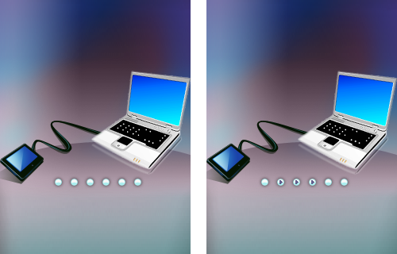
分别是：等待状态，数据传输中。
与电脑联机后，除Windows98/SE外，系统会自动识别，并在“我的电脑”出现移动磁盘的盘符即可使用，同时系统状态栏会显示即插即用图标。
连接成功后导览机显示“等待状态”此时可以写入语音，语音写入过程中导览机显示“数据传输中”。
在连接电脑状态下本机开关按钮不起作用，如果要断开与电脑的连接请按如下操作（以Win XP 系统为例）：
左键单击即插即用图标，出现“安全删除 USB Mass Storage Device …… ”,单击之，等到出现“安全地移除硬件……” 提示，方可拔出数据线。
对本机进行格式化
打开“我的电脑”在本机盘符上点右键选择“格式化”，出现格式化窗口，直接点击“开始”实现格式化。
提示：当用户在使用过程中出现以下情况，请对本机进行格式化并重新写入语音数据。
- 在快速疑难查询的检查后，还存在无法播放主意的问题时，请对本机进行格式化，并重新写入语音数据。
- 当写入语音数据时出现无法删除、读写或数据破损的文件或文件夹时，请对本机进行格式化。
注意：请不要经常性的对本机进行格式化，以防止对本机固件程序和存储芯片的损害。请不要以NTFS的格式对本机进行格式化，以确保本机的正常使用。推荐文件系统格式：FAT32。
语音目录和语音文件的格式要求
该型号语音导览机是以不同的目录区分不同的展品，每个目录对就一个特定的展品，所有该展品的语音文件必须全部放置在该项目录中。
目录的取名要求如下：
- 目录名称应该是四位数，数字0 – 9，不能出现中文及字符。
- A800目录中是本馆介绍的语音资料。
- Map 目录中是地图文件的资料。
该型号导览机是以位于同一目录中的不同播放文件来区分语言种类的。
文件的取名要求如下：
- 文件名格式为XX_YYY.Mp3 , XX_YYY.sls ,XX_YYY.mtv
其中:XX_ 为: 00_ 中文, 01_ 英文, 02_ 德文, 03_ 日文
04_ 韩文，05_ 法文, 06_ 俄文, 07_ 西班牙
- YYY：可以是中文或英文，或中英混合文字（不超过20个字符）。
- 同一语种下的播放次顺是,依次为: 最先找视频文件播放(*.MTV),若无则再找幻灯片文件播放(*.sls,*,mp3),若无则再找语音文件播放(*.mp3),若无则系统播放“无此文件”。
出现问题 | 可能原因 | 解决方法
不能开机 | 检查电池是否已经耗尽或者是否导览机在电源检测中。 | 尽快使用专用的充电消毒柜给导览机充电。充满拔出后，将自动开机。
扬声器或耳机未能输出声音 | 检查耳机插座是否松动检查音量是否调至“0”，检查电池是否已经耗尽检查播放文件是否损坏。 | 重新插入耳机  增加音量  及时充电  重新下载有关语数据
LCD液晶屏文字显示不清 | 显示异常。 | 使用专用的充电消毒柜给导览机重启
不能通过数据线连接电脑 | 检查电池是否已经耗尽检查数据线两端是否都已连接好。 | 及时充电重新连接数据线两端，更换数据线
不能播放文件 | 格式化重新下载文件。

